днища вместе со струей пара. Вспененные гранулы свободно высыпаются через отверстия наверху. Производительность агрегатов емкостью 250 л примерно 50—100 кг/ч, а емкостью 750 л—150—200 кг/ч при насыпном весе гранул 16 кг/м³.
Фирма «Millervan Winker» разработала конструкцию автоматизированного вспенивателя, состоящего из большого вращающегося барабана с карманами. В карманы загружают определенные порции сырья и под давлением пара 1—1,7 атм приводят их в движение. Пар и влагу удаляют вакуумом; вспененные гранулы стабилизируют
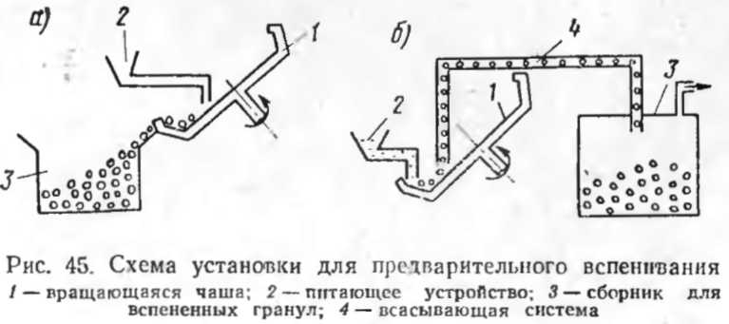
горячим воздухом. Насыпной объемный вес гранул от 8 до 160 кг/м³. Для первичного вспенивания применяется горячий воздух [70].
Разработана установка для предварительного вспенивания, в которой гранулы нагреваются во вращающейся чаше с наклонной осью (рис. 45). При этом гранулы по мере вспенивания поднимаются на поверхность и оттуда удаляются перетеканием через кран чаши (рис. 45,а) или отсасыванием (рис. 45,б). Вращающаяся чаша укреплена на оси, положение которой может изменяться от горизонтального до вертикального. В зависимости от требуемого насыпного веса гранул варьируют температуру чаши (82—126,7°С), угол ее наклона (60— 90°) и скорость вращения (1,5—16 об/мин). Насыпной вес получаемых гранул от 120 до 13,6 кг/м³ [316].
Блоки, плиты и фасонные изделия формуют на агрегатах, по конструкции аналогичных применяемым в ФРГ. Установка для получения пенопласта непрерывным методом работает на заводах фирмы «Slyrens Products Ltd». Размер бруска составляет 254х609,6 мм. Произ-

